金属锑相关专项报
（2024年第1期）

海关总署风险防控局（黄埔）编 2024年9月9日
目录

本期要点： 2
一、锑的基本介绍 4
（一）锑的性质 4
（二）锑的分类 5
二、锑资源储量分布及产量情况 8
（一）全球锑资源分布及产量情况 8
1、资源分布 8
2、产能和产量 10
（二）中国锑资源分布及产量情况 13
1、资源分布 13
2、产能和产量 14
三、进出口情况 16
（一）出口情况 16
（二）进口情况 23
（三） 进出口企业情况 29
四、主要应用产品和行业 31
（一）锑的产品分类 31
（二）锑的应用场景 34
五、国内外锑产业发展情况 37
（一）锑产业链 37
1、锑生产链条 37
2、锑的消费结构 39
（二） 相关行业国内外发展情况 42
六、出口管制措施会对国际供应链和产业链产生的可能影响 45

本期要点：
锑（Antimony），化学符号为Sb，原子序数51，是一种具有金属和非金属混合特性的元素。它在地壳中的含量极低，通常与铜、铅、银的硫化物共生。锑的最重要矿物是硫化物辉锑矿（Sb2S3），其次是氧化物方锑矿和锑华等。
锑在工业中有着广泛的应用，因其添加量小但应用领域多元，被形象地称为“工业味精”。锑的下游应用包括合金制造、阻燃剂、铅酸电池、玻璃澄清剂、半导体和军工等行业。锑系阻燃剂通常与卤系阻燃剂复配使用，由于卤-锑阻燃体系性能优异，被替代进程放缓。在光伏行业，锑的需求增长尤为显著，因为锑是光伏玻璃澄清剂的核心元素，尽管在光伏玻璃成本中占比较小，但由于光伏行业的迅猛发展，预计光伏用锑需求将显著增长。此外，锑在铅酸电池、聚酯催化等领域的需求预期基本维持稳定，而在半导体、军工、锑-钙液态金属电池等领域的应用也在持续研发中，尽管目前尚未有效放量，但未来市场潜力巨大。
全球锑资源的分布极为不均，且供给高度集中。中国、俄罗斯和塔吉克斯坦是全球锑资源的主要供给国，其中中国占据了全球锑矿产量的近半数。然而，近年来中国的锑矿产量快速下降，导致全球锑矿产量也随之减少。锑资源的稀缺性在全球静态储采比中得到体现，仅为24:1，意味着当前已知的锑资源储量仅能满足全球约24年的需求，这一数字远低于稀土、锂等金属，但略高于银。因此，从长期角度来看，锑的供给可能会持续紧张。
锑价的上涨趋势受到供需缺口持续扩大的推动。预计2023-2026年全球锑资源供需缺口将由0.8万吨增加至2.1万吨，缺口比例由5%上升至12%。这一供需缺口的扩大主要受到供给端的刚性和需求端的增长双重影响。供给方面，锑矿产量的增长受限于资源稀缺、环保政策和长期项目投产的不确定性。需求方面，除了传统领域的稳定需求外，光伏行业的快速增长为锑需求带来了显著的增量。
近期，中国商务部和海关总署联合发布了对锑及其衍生产品的出口管制措施，这一决定自公布之日起便迅速引起了国际社会，尤其是欧美国家的密切关注。尽管该政策正式生效还有一段时间，但初步的国际反响已经开始显现。西方国家普遍担忧，中国的这一出口限制可能会对他们的军事工业产生不利影响，因为锑在制造某些军事装备和武器系统中扮演着不可或缺的角色。但由于政策颁布时间较短，目前仍处于发酵及关注阶段，海外反响相对较少，仍然在持续观望。

一、锑的基本介绍

（一）锑的性质
锑，化学符号Sb，原子序数51，是一种独特的银白色金属，以其在自然界中的稀有性和在工业中的不可替代性而著称。锑的物理性质十分有趣，它在标准大气压下的熔点为630.74℃，而沸点则异常地高，达到1635℃。这种金属的密度为6.68 g/cm³，相对较高，但与此同时，它的硬度却较低，表现出脆性，缺乏良好的延展性，这使得锑在加工时容易碎裂，不适宜用于需要承受较大机械应力的应用。
锑的热和电导性较差，其导热率和导电率分别大约仅为铜的1/20和1/27，这限制了它在需要高热或电导性场合的应用。然而，锑的化学性质相对稳定，在常温下不易被空气氧化，这使得它在某些耐腐蚀的应用中表现出优势。锑还能与多种金属形成合金，增加其硬度和强度，这些合金在工业上有着特殊的用途。
锑的化合物，尤其是三氧化二锑（Sb2O3），在工业上有着广泛的应用。三氧化二锑是一种白色粉末，具有高纯度和良好的热稳定性，是制造阻燃剂的关键成分，能有效提高材料的防火性能。此外，锑的化合物在制备特殊玻璃、陶瓷、颜料以及医药制剂中也有应用。
锑的另一个显著特性是其热缩冷胀的反常热膨胀行为，这在金属元素中相对罕见。在一定的温度范围内，锑与大多数材料不同，随着温度的升高而收缩，而不是膨胀，这一特性在特定技术领域中具有潜在的应用价值。
在自然界中，锑主要以硫化物辉锑矿（Sb2S3）的形式存在，这种矿物是锑的主要工业来源。辉锑矿是一种具有金属光泽的矿物，通常呈现为铅灰色到铁黑色，有时也可见银色的金属光泽。锑矿的开采和冶炼过程相对复杂，需要精细的工艺流程以提取和精炼锑。锑在自然界中主要以单质或辉锑矿、方锑矿、锑华和锑赭石的形式存在，已知含锑矿物多达120种。锑的毒性需要注意，长期接触可能对人体健康造成危害。
中国是锑的主要生产国，锑矿储量和产量均居世界首位。尽管锑的全球储量有限，且开采难度逐年增加，但其在现代工业中的重要性不容忽视。锑的多种应用展示了这种金属的多功能性和价值，随着科技的发展和新材料的探索，锑的用途可能会进一步扩展。

（二）锑的分类
锑根据纯度的不同，可以分为多个等级。在工业应用中，常见的锑纯度分类包括：
3N（99.9%）：纯度为99.9%的锑，通常用于一般的工业应用。它主要用于制造合金，以提高其他金属的硬度和耐腐蚀性。3N锑也常用于铅酸蓄电池的合金材料中，以及在化工领域作为生产氧化锑的原料，氧化锑进一步用作塑料、橡胶、油漆、纺织和化纤等工业的阻燃协效剂。此外，3N锑还可用于玻璃、电子、陶瓷、荧光粉等行业。由于其广泛的应用，3N锑在工业制造中常被用作添加剂，有时被称为“工业味精”。在某些情况下，3N锑也可能用于军工领域，但由于其纯度低于更高级别的锑产品，它在这些领域的应用可能受到限制。
4N（99.99%）：纯度更高的锑，适用于更严格的工业要求。这种高纯度的锑通常用于半导体材料的制备，如Ⅲ-V族化合物半导体的生产，这些半导体材料在电子和光电行业中非常重要。此外，4N锑也用于制造高纯合金，这些合金在高性能应用中需要极高的纯度以确保材料的性能。4N锑还可以用作热电材料，这些材料在热电转换设备中有应用，以及作为硅、锗单晶的掺杂剂，这在微电子和集成电路制造中是必不可少的。在光伏产业中，高纯锑也被用作光伏玻璃的澄清剂，有助于提高光伏电池的效率。
4.5N（99.995%）：介于4N和5N之间的纯度等级。其应用领域主要涉及一些对材料纯度有较高要求的行业。这种高纯度的锑通常用于半导体材料的掺杂剂、锑化合物半导体材料和高纯锑合金等方面。在半导体工业中，高纯锑可以作为掺杂剂，用于提高半导体材料的电学性能。此外，4.5N锑也可能用于特殊合金的制造，这些合金在性能上要求极高的纯度，以确保材料的稳定性和可靠性。
5N（99.999%）：非常高纯度的锑，主要应用于高科技领域。它在半导体材料的掺杂剂、锑化合物半导体材料和高纯锑合金等方面有着重要用途。特别是在红外成像技术中，高纯锑用于制造红外探测器和热成像设备，这些设备广泛应用于军事和商业领域，如夜视设备、热成像摄像头和运动控制系统。此外，5N锑也用于生产硫系玻璃，这种玻璃用于红外成像系统，以及在某些特殊合金中作为硬化剂，提高合金的性能。随着技术的进步和对高纯度材料需求的增加，5N锑在现代工业中的应用前景广阔，尤其是在高端技术领域。
此外，还有更高纯度的锑，如6N（99.9999%）或更高，这些通常用于特定的科学研究和高端技术应用。锑的纯度对其在特定应用中的表现至关重要，例如在半导体制造中，高纯度的锑是不可或缺的材料。
在制备过程中，锑可以通过氯化、精馏、还原和蒸馏等提纯工艺来达到不同的纯度等级。这些工艺能够有效地去除杂质，提高锑的纯度。例如，通过真空蒸馏的方法可以制备4N以上的锑，并且通过实验研究可以得到制取高纯锑的工艺条件。高纯锑的生产对工艺控制有很高的技术要求，因此在生产过程中需要精确的控制和监测。

二、锑资源储量分布及产量情况

（一）全球锑资源分布及产量情况

1、资源分布
锑作为一种关键的工业金属，其全球储量分布相对集中，主要分布在中国、俄罗斯、玻利维亚、吉尔吉斯斯坦、澳大利亚和缅甸等国家。根据美国地质调查局（USGS）的数据，2023年全球锑矿石储量约为217万吨，同比增长16.60%。
全球各国锑储量分布如图1所示：
图1：2023年全球锑储量分布情况

中国以64万吨的储量位居首位，占全球储量的29.48%。中国的锑矿资源主要分布在湖南和广西两省，主要锑矿山包括锡矿山锑矿、大厂锡多金属矿、晴隆锑矿、渣滓溪锑矿、木利锑矿等。
俄罗斯，作为全球锑储量的第二大国，拥有约35万吨的锑矿储量，占全球总储量的16.12%。俄罗斯的锑矿主要分布在远东地区和西伯利亚，这些地区的矿产资源丰富，但由于地理位置偏远和开采条件恶劣，锑矿的开发和利用受到了一定的限制。尽管如此，俄罗斯仍然是全球锑市场的重要参与者，其锑矿产量和出口量对国际市场有着不可忽视的影响。
玻利维亚则以其31万吨的锑矿储量，占全球总储量的14.28%，位列全球锑储量的第三位。玻利维亚的锑矿主要与其丰富的银矿资源共生，因此，在开采银矿的同时也能获得锑资源。玻利维亚的锑矿开发历史悠久，但由于技术和资金的限制，其锑矿产量并不稳定，市场供应时有波动。
吉尔吉斯斯坦，一个位于中亚的国家，拥有约26万吨的锑矿储量，占全球总储量的11.98%。吉尔吉斯斯坦的锑矿资源主要分布在其南部地区，这里的矿产资源丰富，但由于国家经济和技术能力的限制，锑矿的开采和加工能力相对较弱，因此其在全球锑市场上的影响力有限。
澳大利亚，作为一个矿产资源丰富的国家，其锑矿储量约为14万吨，占全球总储量的6.45%。澳大利亚的锑矿资源主要分布在其东部和西部地区，这里的锑矿多为高品位矿石，但由于环境保护法规和开采成本的考虑，澳大利亚的锑矿产量并不高，但其高质量的锑产品在国际市场上仍有一定的竞争力。
缅甸，虽然不是全球锑储量的主要国家，但其14万吨的锑矿储量也占到了全球总储量的6.45%。缅甸的锑矿资源主要分布在其北部地区，这里的锑矿多为小型矿床，开采条件较为复杂。缅甸的锑矿开发受到政治、经济和基础设施建设等多方面因素的影响，因此其在全球锑市场上的供应量并不稳定。

2、产能和产量
全球锑生产国主要有中国、俄罗斯、玻利维亚、塔吉克斯坦、缅甸、澳大利亚、土耳其、越南等国家。
根据全球可统计到的2021年最新数据来看，全球锑产量分布主要如图2所示：

图2：2021年全球锑产量情况（吨）（按国别分布）

中国以6万吨的产量位列世界第一。根据2023年最新数据显示，中国的锑矿产量呈现出稳中有降的趋势。据数据统计，2020年至2023年，中国锑矿产量分别为6.13万吨、6.00万吨、5.69万吨和6.01万吨。可以看出目前国内锑矿基本维持在6万吨左右，且由于国内主要矿山储量下降，预计国内锑矿产量将呈现下降趋势。
第二名是俄罗斯。俄罗斯的锑矿山主要包括萨雷拉赫金锑矿、奥林匹亚金锑矿、Solonechenskoye锑矿。其中，俄罗斯的金锑矿山是世界领先的锑生产矿山之一，年产量为2.3万吨。尽管俄罗斯的锑矿储量保持稳定，但由于多种因素，包括黄金产量最大化和锑价下跌，俄罗斯的锑产量有所减少。
第三名塔吉克斯坦在2021年最新数据显示，全年锑产量为13000吨，较2020年减少了15000吨。塔吉克斯坦的锑矿石主要储量集中在吉日克鲁特矿区和康乔奇矿区，且有11处锑矿床已被发现。但由于多种因素导致的，包括市场需求变化、开采成本上升、环境法规限制或是矿山资源的自然枯竭等，近年来产量有所下降。
第四名是澳大利亚。澳大利亚的锑矿山主要包括科斯菲尔德金锑矿、希尔格罗夫金锑矿、蓝规金锑矿等，这些矿山的开采潜力巨大。在产量方面，2021年澳大利亚的锑矿产量为0.34万吨，占全球锑矿产量的3.1%。澳大利亚的锑矿产量虽然在全球总产量中占比不大，但该国是全球重要的锑矿出口国，中国是其重要的出口目的地。
第五名是玻利维亚。玻利维亚的锑矿产量在近年来有所波动。2016年，该国的锑矿产量约为4000吨，但在接下来的几年中，产量经历了下降和回升。具体来说，2017年产量降至2600吨，2018年有所回升至2700吨。到了2019年和2020年，产量进一步回升至3000吨。然而，根据最新的数据显示，2021年玻利维亚的锑矿产量又有所下降，回到了2700吨。产量可能会受到多种因素的影响，包括市场需求、价格波动以及国内政策等。
第六名是缅甸。缅甸作为全球锑矿资源的重要国家之一，其锑产量对全球市场有着一定的影响。根据2021年的数据，缅甸的锑矿产量为2000吨，相较于2020年的6000吨，产量出现了明显的下降，减少了4000吨。这一变化可能是由于多种因素造成的，包括资源的自然枯竭、开采技术的限制、国际市场需求的变化或是缅甸国内政策的调整等。
第七名是土耳其。土耳其的锑产量为1300吨，相较于2020年的2000吨有所减少，下降了700吨。这一数据反映了土耳其在全球锑矿产量中的占比较小，大约为1.2%。全球锑矿产量在2021年呈现收缩态势，主要受到中国产量持续下降的影响，而土耳其的产量减少也是全球锑矿产量减少的一部分。尽管土耳其的锑产量在全球范围内占比不大，但它仍然是锑矿生产国之一，对全球锑供应链有所贡献。
第八名是越南。越南的锑产量为400吨，相较于2020年的300吨有所增加，增长了100吨。这一数据在全球锑矿产量中的占比相对较小，约为0.4%。尽管越南的锑产量在全球范围内并不占据显著地位，但该国对锑的需求市场却相当重要。越南的经济发展带动了对锑矿相关产品的需求，尤其是在阻燃剂、光伏玻璃、铅酸蓄电池等行业的应用。由于国内产量无法满足市场需求，越南增加了对海外锑矿资源的进口，其中中国是其主要的进口来源之一。

（二）中国锑资源分布及产量情况

1、资源分布
中国锑矿资源的分布相对集中，主要分布在湖南、广西、甘肃、贵州、西藏和云南等省份。其中，湖南和广西两省的锑矿资源尤其丰富，构成了中国最重要的锑矿产区，即湘中－桂中北成锑带。这一成锑带贯穿湖南和广西两省，拥有全球最大锑矿床湖南锡矿山和广西大厂等超大型锑矿，以及湖南沃溪、湖南龙山、湖南渣宰溪、广西茶山和广西箭猪坡等大型锑矿。据统计，湖南和广西两省合计拥有国内约一半的锑矿储量。
中国锑矿产业集中度相对较高，已经形成了湖南、贵州、云南、江西、广西等5大锑矿资源产业基地，这些基地的产量合计占全国80%以上。这些产业基地的存在，为中国锑矿资源的开采和加工提供了坚实的基础，同时也对全球锑矿市场供应有着重要影响。中国在资源储量、开发规模、产业发展、利用技术、国际贸易等方面形成了一定优势，具备将资源产业发展转化为战略优势的基础条件。但是由于开采强度大、勘查投入不足、资源保护不力等原因，中国锑矿资源储量的消耗速度远大于可开采储量的增长速度，资源优势正在逐步丧失。

2、产能和产量
上文提到，中国锑资源主要集中于广西、湖南、甘肃三省。根据自然资源部2023年数据统计，目前国内锑资源储量约为64万吨。根据23年数据统计，中国全年锑产量在6万吨，且呈现逐年下降的趋势。
由于可公开查询的数据有限，目前仅能从各主要矿区的储量来预估各地区的产能和产量情况。基于数据统计，目前国内锑矿储量分布如图3所示：

图3：2022-2023年中国锑矿储量情况（按地区分布）

广西、湖南和甘肃是中国锑资源储量最丰富的三个省份，其储量占据了国内锑储量的65%。这一资源优势使得这些省份在锑的产量和产能方面也处于国内领先地位。
湖南是中国锑资源的主要产区，拥有大量的锑矿储量和成熟的开采及冶炼技术。湖南黄金作为该省的主要锑生产企业，拥有较大的锑金属储量和冶炼生产线，其锑产量在国内占有重要地位。2023年，湖南黄金自产锑金属近1.8万吨，根据湖南黄金公司公告，截至到2021年底，公司已探明锑金属储量29.3万吨，具备2.5万吨/年精锑冶炼生产线。
广西也拥有丰富的锑矿资源，其产量和产能同样在国内占据重要位置。广西的锑矿资源主要分布在南丹等地，该地区的锑矿企业也是国内重要的锑供应商。根据华经情报网的数据，广西和湖南两省合计拥有国内约一半的锑矿储量。
甘肃的锑矿资源虽然相对较少，但近年来通过资源整合和技术进步，其锑产量和产能也在逐步提升。甘肃加鑫矿业有限公司在甘肃拥有多个探矿权，正在进行矿产资源的勘探和开发工作。2022年时甘肃的锑储量突然增长至第三位，可以侧面分析出近两年甘肃地区锑矿产量有所增加。
云南、贵州、西藏、江西、内蒙等作为中国的传统锑矿生产区，长期以来在锑矿产量和储量方面都占据着重要的位置。这些地区的锑矿资源经过多年的稳定开发，已经形成了较为成熟的开采和冶炼体系。尤其云南和贵州的锑矿资源不仅储量丰富，而且矿石品位较高，这使得这两个省份的锑矿产量稳定，能够持续供应国内外市场。

三、进出口情况

（一）出口情况
我国锑行业进出口涉及的主要商品名称具体如下，生锑(锑精矿，选矿产品)、其他锑矿砂及其精矿、锑的氧化物、硫化锑、未锻轧锑、锑粉末，本章节统计内容、数据均以此为基础。
2022年中国锑业进口总额913,642,187元，出口总额3,764,019,564元，行业贸易顺差2,850,377,377元，较2021年行业贸易顺差2,683,069,573元同比增长6.24%；2023年中国锑业进口总额1,148,619,233元，出口总额3,140,102,490元，行业贸易顺差1,991,483,257元，同比降低了30.13%；2024年上半年中国锑业进口总额934,621,090元，出口总额1,584,747,003元，行业贸易顺差650,125,913元，较2023年上半年行业贸易顺差819,552,600元同比降低了20.67%。
图4：2022年-2024年中国锑业进出口分析（亿元）

从中华人民共和国海关总署统计数据来看，2022年至2024年6月份锑及其产品的出口整体有所起伏，2022年3月4月及2023年9月出口均超过6000吨，仅2022年10月及2024年2月出口数量跌破3000吨接近2000吨，其他月份基本稳定在3000吨以上。

图5：2022年-2024年中国锑业出口数量分析（吨）

以下数据为锑业2022年至2024年6月金属锑出口具体数量及交易金额。
表1：2022年-2024年6月锑出口数据表
序号 | 时间 | 出口数量（单位：千克） | 出口数量同比 | 出口数量环比上年 | 出口交易金额（单位：元） | 出口交易金额同比 | 出口数量环比上年
1 | 202201 | 4702593 | 99.61% | 82.44% | 323709139 | 101.81% | 152.59%
2 | 202202 | 3532847 | 75.13% | 87.94% | 239083020 | 73.86% | 144.51%
3 | 202203 | 6449554 | 182.56% | 113.16% | 460870335 | 192.77% | 165.16%
4 | 202204 | 6727442 | 104.31% | 173.04% | 454844928 | 98.69% | 203.64%
5 | 202205 | 5438792 | 80.84% | 148.99% | 398843032 | 87.69% | 192.51%
6 | 202206 | 4824014 | 88.70% | 120.75% | 344174931 | 86.29% | 159.67%
7 | 202207 | 5287751 | 109.61% | 79.18% | 372577729 | 108.25% | 103.35%
8 | 202208 | 2948802 | 55.77% | 92.93% | 219476733 | 58.91% | 125.07%
9 | 202209 | 3437598 | 116.58% | 48.43% | 256847808 | 117.03% | 60.20%
10 | 202210 | 2435489 | 70.85% | 44.98% | 174047465 | 67.76% | 52.32%
11 | 202211 | 3696392 | 151.77% | 63.02% | 251656345 | 144.59% | 62.15%
12 | 202212 | 3912958 | 105.86% | 82.89% | 267888099 | 106.45% | 84.25%
13 | 202301 | 3193428 | 81.61% | 67.91% | 220237617 | 82.21% | 68.04%
14 | 202302 | 4391137 | 137.51% | 124.29% | 258750223 | 117.49% | 108.23%
15 | 202303 | 3782400 | 86.14% | 58.65% | 274184430 | 105.96% | 59.49%
16 | 202304 | 2968349 | 78.48% | 44.12% | 221476118 | 80.78% | 48.69%
17 | 202305 | 3546826 | 119.49% | 65.21% | 229032040 | 103.41% | 57.42%
18 | 202306 | 4211035 | 118.73% | 87.29% | 263849861 | 115.20% | 76.66%
19 | 202307 | 3275629 | 77.79% | 61.95% | 242610226 | 91.95% | 65.12%
20 | 202308 | 5271121 | 160.92% | 178.75% | 332033336 | 136.86% | 151.28%
21 | 202309 | 6149554 | 116.67% | 178.89% | 379168060 | 114.20% | 147.62%
22 | 202310 | 3662896 | 59.56% | 150.40% | 247477573 | 65.27% | 142.19%
23 | 202311 | 3061232 | 83.57% | 82.82% | 221973988 | 89.69% | 88.21%
24 | 202312 | 3548473 | 115.92% | 90.69% | 249309018 | 112.31% | 93.06%
25 | 202401 | 3016783 | 85.02% | 94.47% | 222160177 | 89.11% | 100.87%
26 | 202402 | 2107407 | 69.86% | 47.99% | 156934098 | 70.64% | 60.65%
27 | 202403 | 3923963 | 186.20% | 103.74% | 309270634 | 197.07% | 112.80%
28 | 202404 | 2869556 | 73.13% | 96.67% | 229307926 | 74.14% | 103.54%
29 | 202405 | 3765532 | 131.22% | 106.17% | 309674268 | 135.05% | 135.21%
30 | 202406 | 3382919 | 89.84% | 80.33% | 357399900 | 115.41% | 135.46%
从出口对象角度看，2022年出口到美国的锑及其制品数量排名第一，达到16,732,101千克；第二为印度，达到6,016,680千克；排名第三为日本，达到5,079,210千克。
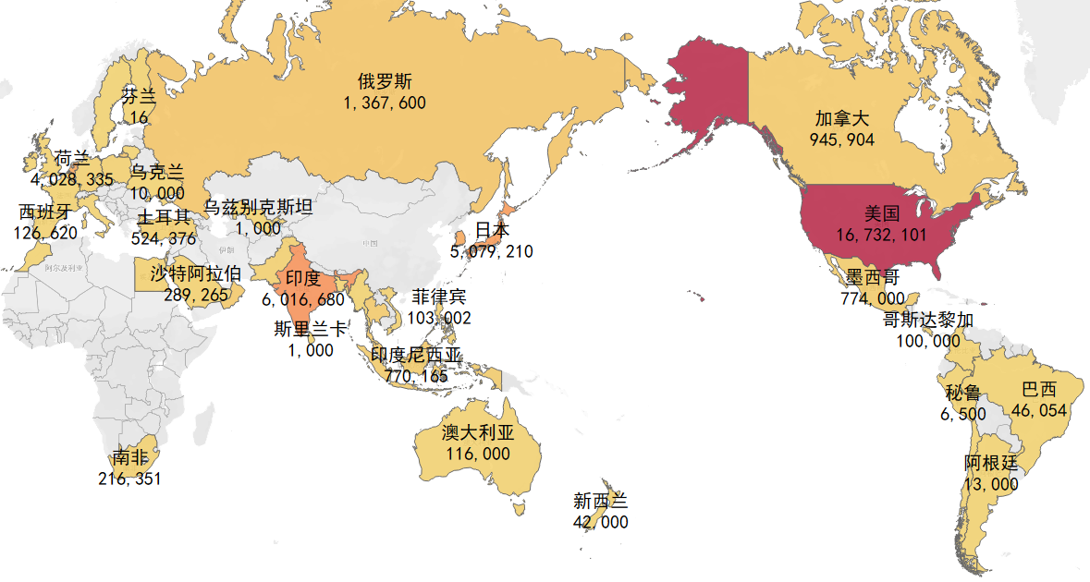
以下为具体数据。
表2：2022年锑出口数据表
序号 | 2022年出口对象 | 2022年出口数量（单位：千克） | 2022年出口金额（单位：元）
1 | 美国 | 16732101 | 1188963700
2 | 日本 | 5079210 | 389396511
3 | 印度 | 6016680 | 364608606
4 | 荷兰 | 4028335 | 320071335
5 | 韩国 | 3905247 | 289110655
6 | 中国台湾 | 4170562 | 279640232
7 | 比利时 | 1237223 | 99073385
8 | 俄罗斯 | 1367600 | 98191141
9 | 加拿大 | 945904 | 74663972
10 | 中国香港 | 964864 | 68599184
2023年出口到美国的锑及其制品数量排名第一，达到12,068,231千克；第二为印度，达到8,208,208千克；排名第三为日本达到4,369,120千克。
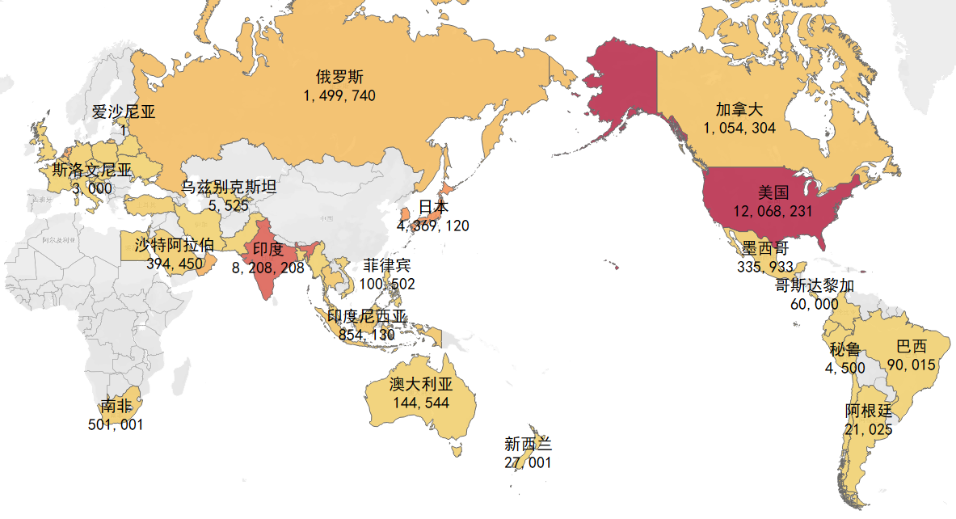
以下为具体数据。
表3：2023年锑出口数据表
序号 | 2023年出口对象 | 2023年出口数量（单位：千克） | 2023年出口金额（单位：元）
1 | 美国 | 12068231 | 855747961
2 | 印度 | 8208208 | 393669846
3 | 日本 | 4369120 | 329320830
4 | 韩国 | 3750615 | 273412824
5 | 荷兰 | 3011981 | 238614484
6 | 中国台湾 | 3163408 | 222250917
7 | 俄罗斯 | 1499740 | 107374555
8 | 阿曼 | 2255289 | 91208266
9 | 加拿大 | 1054304 | 78595508
10 | 印度尼西亚 | 854130 | 61346736
2024年上半年出口到美国的锑及其产品数量最多，达到5,696,154千克；第二为印度，达到2,330,111千克；排名第三为韩国达到1,882,386千克。
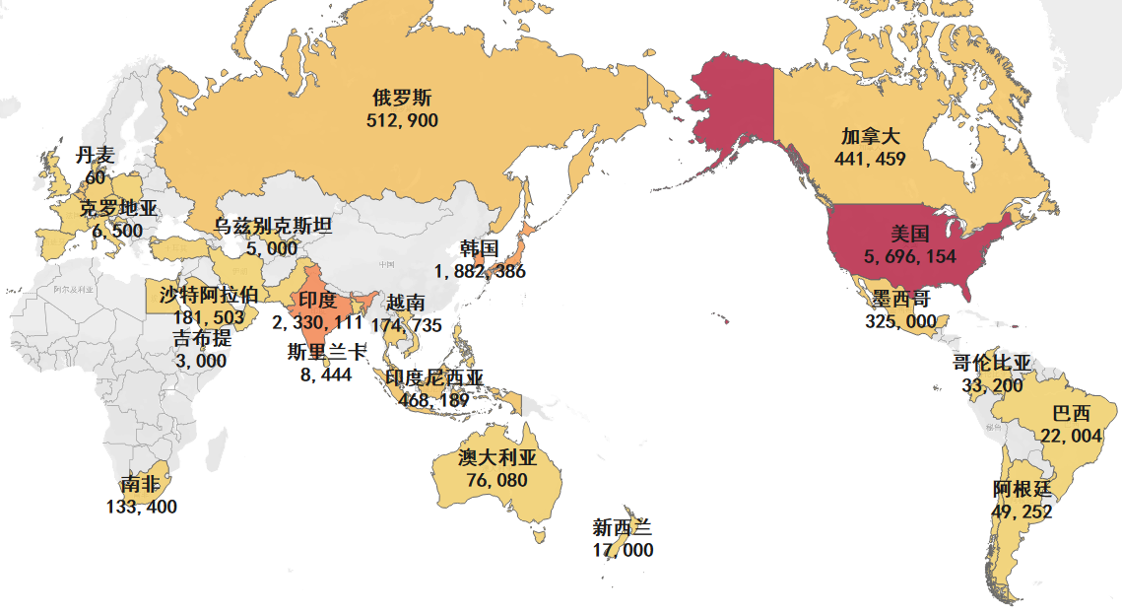
以下为具体数据。
表4：2024年上半年锑出口数据表
序号 | 2024年上半年出口对象 | 2024年上半年出口数量（单位：千克） | 2024年上半年出口金额（单位：元）
1 | 美国 | 5696154 | 477401764
2 | 中国台湾 | 4170562 | 279640232
3 | 印度 | 2330111 | 188348159
4 | 韩国 | 1882386 | 165509385
5 | 中国台湾 | 1751496 | 144160160
6 | 日本 | 1583194 | 134654574
7 | 中国香港 | 964864 | 68599184
8 | 荷兰 | 574193 | 50605788
9 | 俄罗斯 | 512900 | 45190411
10 | 比利时 | 528590 | 45175505

（二）进口情况
从中华人民共和国海关总署统计数据来看，2022年至2024年6月份中国对锑及其产品的进口整体起伏剧烈，2024年4月进口最多，达到峰值，超6000吨，2022年4月10月以及2023年8月11月进口数量跌至1000吨左右，其他月份进口基本保持在2000吨以上。

图6：2022年-2024年中国锑业进口数量分析（吨）

以下数据为锑业2022年至2024年6月金属锑进口具体数量及交易金额。
表5：2022年-2024年上半年锑进口数据表
序号 | 时间 | 进口数量（单位：千克） | 进口数量同比 | 进口数量环比上年 | 进口交易金额（单位：元） | 进口交易金额同比 | 进口交易金额环比上年
1 | 202201 | 2282067 | 260.35% | 1118.52% | 64429595 | 266.42% | 864.54%
2 | 202202 | 2065427 | 90.51% | 113.56% | 58646110 | 91.02% | 156.15%
3 | 202203 | 2546566 | 123.29% | 78.63% | 102375931 | 174.57% | 139.33%
4 | 202204 | 1094967 | 43.00% | 22.23% | 44929747 | 43.89% | 59.45%
5 | 202205 | 2408450 | 219.96% | 61.40% | 50300899 | 111.95% | 64.75%
6 | 202206 | 3635755 | 150.96% | 73.10% | 100387004 | 199.57% | 96.35%
7 | 202207 | 2913865 | 80.14% | 115.64% | 89268683 | 88.92% | 128.17%
8 | 202208 | 2322417 | 79.70% | 128.70% | 89809427 | 100.61% | 113.55%
9 | 202209 | 2633804 | 113.41% | 197.58% | 85038615 | 94.69% | 236.21%
10 | 202210 | 1437822 | 54.59% | 212.44% | 44766856 | 52.64% | 242.30%
11 | 202211 | 3494535 | 243.04% | 266.88% | 103848156 | 231.98% | 300.44%
12 | 202212 | 3141158 | 89.89% | 358.36% | 79841164 | 76.88% | 330.15%
13 | 202301 | 5703297 | 181.57% | 249.92% | 181291127 | 227.06% | 281.38%
14 | 202302 | 3456448 | 60.60% | 167.35% | 87318001 | 48.16% | 148.89%
15 | 202303 | 2636736 | 76.28% | 103.54% | 71442117 | 81.82% | 69.78%
16 | 202304 | 3196804 | 121.24% | 291.95% | 95745360 | 134.02% | 213.10%
17 | 202305 | 2809987 | 87.90% | 116.67% | 95404151 | 99.64% | 189.67%
18 | 202306 | 4031709 | 143.48% | 110.89% | 116776933 | 122.40% | 116.33%
19 | 202307 | 2673484 | 66.31% | 91.75% | 106651446 | 91.33% | 119.47%
20 | 202308 | 1183874 | 44.28% | 50.98% | 57246569 | 53.68% | 63.74%
21 | 202309 | 2420063 | 204.42% | 91.88% | 85738779 | 149.77% | 100.82%
22 | 202310 | 4677082 | 193.26% | 325.29% | 129760081 | 151.34% | 289.86%
23 | 202311 | 1260715 | 26.96% | 36.08% | 48729756 | 37.55% | 46.92%
24 | 202312 | 1949985 | 154.67% | 62.08% | 72514913 | 148.81% | 90.82%
25 | 202401 | 4512395 | 231.41% | 79.12% | 146821659 | 202.47% | 80.99%
26 | 202402 | 5513614 | 122.19% | 159.52% | 142066827 | 96.76% | 162.70%
27 | 202403 | 4839135 | 87.77% | 183.53% | 184623089 | 129.96% | 258.42%
28 | 202404 | 6420755 | 132.68% | 200.85% | 186775367 | 101.17% | 195.08%
29 | 202405 | 2288668 | 35.64% | 81.45% | 80949855 | 43.34% | 84.85%
30 | 202406 | 5064643 | 221.29% | 125.62% | 193384293 | 238.89% | 165.60%
从进口对象角度看，2022年中国从塔吉克斯坦进口锑及其制品最多，达到7,990,358千克；第二为俄罗斯，达到6,957,075千克；排名第三为澳大利亚达到6,933,394千克。
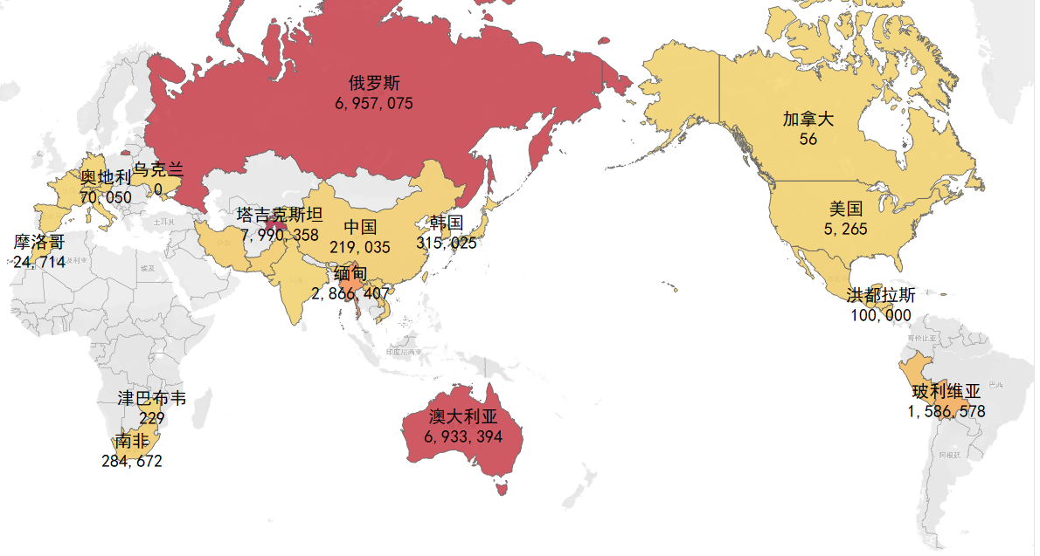
以下为具体数据。
表6：2022年锑进口数据表
序号 | 2022年进口对象 | 2022年进口数量（单位：千克） | 2022年进口金额（单位：元）
1 | 澳大利亚 | 6933394 | 324758295
2 | 俄罗斯 | 6957075 | 201215505
3 | 塔吉克斯坦 | 7990358 | 165713440
4 | 缅甸 | 2866407 | 51984627
5 | 玻利维亚 | 1586578 | 47002615
6 | 韩国 | 315025 | 29006409
7 | 秘鲁 | 950610 | 17767029
8 | 中国 | 219035 | 16281012
9 | 日本 | 80534 | 15489120
10 | 越南 | 103289 | 7705824
2023年中国从塔吉克斯坦进口锑及其制品最多，达到8,462,059千克；第二为俄罗斯，达到8,273,021千克；排名第三为澳大利亚达到5,773,109千克。
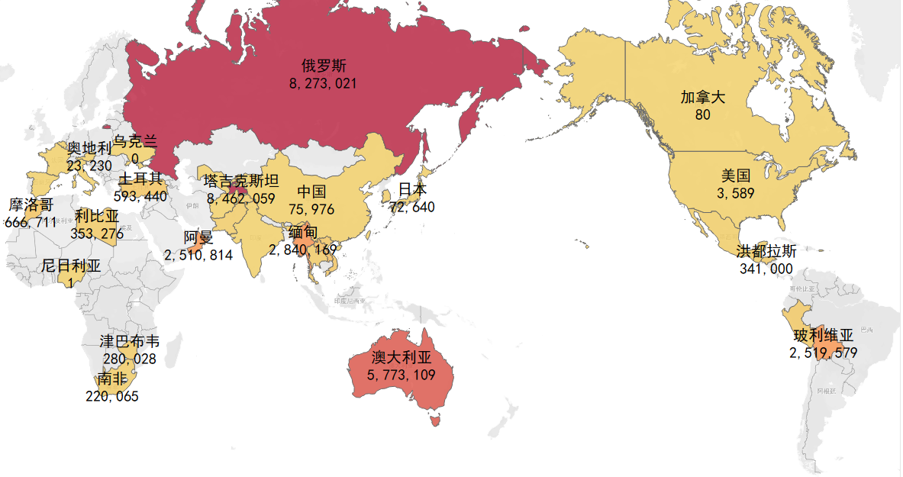
以下为具体数据。
表7: 2023年锑进口数据表
序号 | 2023年进口对象 | 2023年进口数量（单位：千克） | 2023年进口金额（单位：元）
1 | 俄罗斯 | 8273021 | 331315798
2 | 澳大利亚 | 5773109 | 268414678
3 | 塔吉克斯坦 | 8462059 | 175370803
4 | 阿曼 | 2510814 | 124610853
5 | 玻利维亚 | 2519579 | 69780643
6 | 缅甸 | 2840169 | 62522401
7 | 越南 | 518740 | 31897308
8 | 泰国 | 310778 | 14345233
9 | 日本 | 72640 | 14205033
10 | 老挝 | 968573 | 7861374
2024年上半年中国从泰国进口锑及其制品数量最多，达到9,838,599千克；第二为缅甸，达到5,392,911千克；排名第三为澳大利亚达到3,784,575千克。

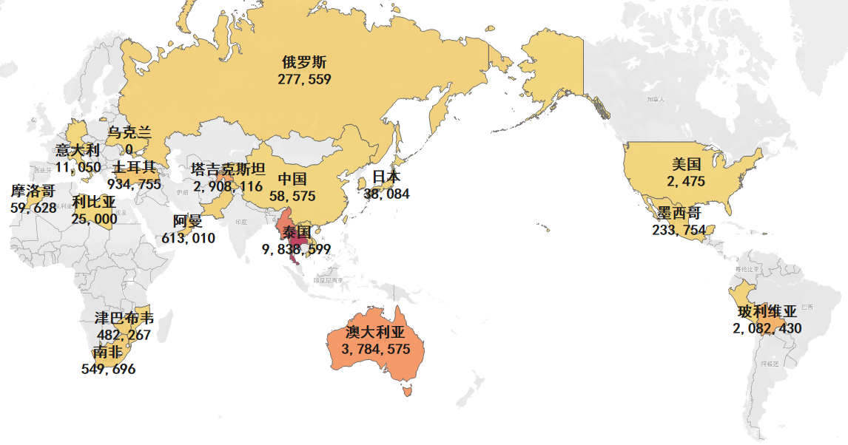
以下为具体数据。

表8： 2024年上半年锑进口数据表
序号 | 2024年上半年进口对象 | 2024年上半年进口数量（单位：千克） | 2024年上半年进口金额（单位：元）
1 | 泰国 | 9838599 | 352715302
2 | 澳大利亚 | 3784575 | 225845852
3 | 缅甸 | 5392911 | 119619367
4 | 玻利维亚 | 2082430 | 62098716
5 | 塔吉克斯坦 | 2908116 | 58860732
6 | 阿曼 | 613010 | 25198319
7 | 俄罗斯 | 277559 | 16552691
8 | 南非 | 549696 | 12830433
9 | 土耳其 | 934755 | 12595506
10 | 巴基斯坦 | 350311 | 10902525

进出口企业情况
由于公开数据较少，较难系统调研到进出口企业的相关数据。不过从代表企业情况来看，中国锑行业龙头企业包括“湖南黄金”、“华锡有色”、“华钰矿业”等。
华钰矿业相关人士表示从锑的整体供求来看，锑的出口量不大，以进口为主，主要的消费端在中国，公司生产的锑也全部销往国内，没有相关出口业务。
湖南黄金拥有集矿山勘探、开采、选矿、冶炼、精炼、深加工及销售于一体的完整产业链，产品销售由黄金集团进出口有限公司负责。
西藏华钰矿业股份有限公司成立于2002年，注册资金5.55亿元。公司现有员工360人，下设3个分公司、8个子公司和2个跨国合资公司。主要从事固体矿产勘察和铅、锌、铜、锑、金、银等有色金属的开采、加工、销售以及贸易业务。响应国家“一带一路”倡议，相继成功收购了塔吉克斯坦国内最大国有企业“塔铝金业”50%权益、埃塞俄比亚提格雷资源私人有限公司70%股权和贵州亚太矿业有限公司40%股权等国内外锑金属和黄金资产，从一家区域公司发展成为一家跨国集团矿业公司。
美国从事锑的进口和处理的主要公司和企业如下：休斯顿矿业公司（Hughes Mining Company）：这家公司专注于矿产资源的开采和进口，包括锑；大自然资源公司（Natural Resources Canada，简称NRCan）：虽然这是一家加拿大公司，但它在美国市场上也有一定的锑资源供应；RHI Magnesita：这是一家全球性的耐火材料供应商，涉及锑等矿物的进口用于其生产。
印度从事锑的进口和处理的主要公司和企业如下：Vedanta Resources Limited：这是一个全球化的矿业公司，在印度和国际上都有业务，涉及多种金属的进口，包括锑；Hindustan Zinc Limited：作为印度最大的锌生产商，Hindustan Zinc 也可能涉及锑的进口和加工，因为锑在锌冶炼过程中有一定的应用；India Zinc Limited：在锌冶炼过程中，锑作为一种副产品或补充材料可能会被进口。
日本从事锑的进口和处理的主要公司和企业如下：三菱商事株式会社（Mitsubishi Corporation）：作为日本最大的综合商社之一，三菱商事从事各种金属和矿产资源的贸易，包括锑；住友金属矿业株式会社（Sumitomo Metal Mining Co., Ltd.）：该公司是日本主要的矿业公司之一，涉及锑的开采、加工和进口；东京钢铁公司（Tokyo Steel Manufacturing Co., Ltd.）：作为日本最大的电炉钢生产商，东京钢铁公司可能进口锑用于其合金和特殊钢材的生产。
韩国从事锑的进口和处理的主要公司和企业如下：韩国 Zinc Co., Ltd.：作为韩国主要的锌生产商，该公司在其生产过程中可能会涉及锑的进口；POSCO：韩国最大的钢铁制造商之一，POSCO 可能进口锑用于其钢铁和合金产品的制造；Hyundai Steel：主要从事钢铁生产的公司，Hyundai Steel 可能会进口锑作为合金材料的一部分。

四、主要应用产品和行业

（一）锑的产品分类
从锑的产品分类来看，锑的主要化合物如下：
1、三氧化二锑（Sb2O3）
也称为锑白，是锑的主要化合物之一，广泛用于制造白色颜料、油漆、塑料和橡胶的阻燃剂。它是锑消费的主要产品，全球约90%的三氧化二锑应用于阻燃剂领域。
硫化锑（Sb2S3）
也称为三硫化二锑，可以作为耐磨材料的添加剂，常用于制造火柴和烟火产品。在橡胶工业中硫化锑主要作为硫化剂使用，帮助改善橡胶的物理性能。在有色玻璃制造中，硫化锑可帮助调整玻璃成分改变颜色。硫化锑也用于军工产品等，用于制造爆炸物和弹药。
3、乙二醇锑（C6H12O6Sb2）
乙二醇锑的外观为白色或青白色结晶颗粒，具有高催化活性和良好的反应速率，使得它在聚酯纤维和非纤维领域的切片生产过程中得到广泛应用。这些切片可以进一步用于制造各种衣物织物、塑料瓶等产品。
4、焦锑酸钠
焦锑酸钠的化学性质稳定，耐高温，在1000℃下不会分解，因此在高温加工的工业领域中非常有用。此外，由于其良好的热稳定性和催化活性，焦锑酸钠也被用作有机合成中的催化剂，促进氧化、加氢等反应。在制备方面，焦锑酸钠可以通过多种方法生产，包括使用锑、锑的氧化物或锑精矿作为原料，通过化学反应生成焦锑酸钠。这些方法包括湿法工艺，通常使用氧化剂如氯气或双氧水进行氧化，然后通过中和反应生成焦锑酸钠沉淀。
焦锑酸钠主要用于玻璃澄清剂、阻燃剂、搪瓷增白剂、铸造用漆等。
5、锑化铟（InSb）
也称为铟锑化物，是一种Ⅲ-Ⅴ族化合物半导体材料，具有独特的物理和化学性质。它是一种直接带隙半导体，这使得它在红外探测器领域具有重要的应用价值。锑化铟的电子迁移率非常高，这使得它在高速电子器件中也非常有用。锑化铟的制备通常采用区域熔炼或直拉法，以确保其高纯度和优良的电学性质。由于其战略价值，锑化铟的出口在某些国家受到限制。
锑化铟主要用于红外探测器、晶体管和集成电路等高速电子器材、热电材料等。
6、五氧化二锑（Sb2O5）
是一种锑和氧形成的无机化合物，通常以水合物Sb2O5·nH2O形式存在。它是一种中等毒性的化合物，不溶于水，但可以溶于热盐酸。五氧化二锑在工业上主要用作阻燃剂，尤其是在塑料、合成橡胶、纺织物、化纤、涂料、以及电子行业的覆铜板中作为高效阻燃增效剂。它与有机卤化物阻燃剂配合使用时，可以产生协同阻燃效果，提高材料的阻燃性能。
此外，五氧化二锑还可用于制造锑酸盐、锑化合物，以及在制药工业中的应用。在化工领域，五氧化二锑可以作为催化剂和氧化剂使用。在玻璃工业中，它被用作澄清剂，帮助去除玻璃中的气泡，提高玻璃的透明度和质量。
7、三氯化锑（SbCl3）
也称为氯化亚锑，是一种具有腐蚀性的化合物主要作为氯化反应催化剂，印染工业中的媒染剂，橡胶、塑料、纺织行业中的阻燃剂，颜料工业中用于制造色淀，医疗领域用作防腐剂等。
三氯化锑在有机合成中也有应用，例如作为催化剂参与合成酯、醚和酮等化合物的反应。此外，它还可以用于电镀、染料制备、纺织品和皮革加工等领域。
8、三苯基锑（Sb(C6H5)3）
是一种有机锑化合物，通常呈现为无色结晶固体。它在室温下是稳定的，对空气和水敏感，可以与空气中的氧气反应生成三苯基锑氧化物。三苯基锑不溶于水，微溶于醇，但溶于大多数有机溶剂。
三苯基锑主要用途有作为有机合成催化剂，促进许多化学反应的进行，例如乙酰化、酰基化等。作为聚合反应的抑制剂，润滑油添加剂等。

（二）锑的应用场景
锑具有独特的物理和化学性质，使其在多个行业中有着广泛的应用场景，具体如下所示：
1、阻燃剂
锑在阻燃剂领域的应用占据了全球锑消费的半壁江山，大约55%。锑的化合物，尤其是三氧化二锑（Sb2O3），因其优异的阻燃性能而被广泛用作塑料、橡胶、纺织品、电子电气设备、涂料、家具和纸张等产品的添加剂。这些产品在遇到火焰时，三氧化二锑能够促进炭化，形成隔离层，从而阻止火势蔓延和减缓材料的热分解，提高产品的安全性。
2、铅酸电池
在铅酸电池领域，锑的使用占比约为15%。锑通常与铅和其他金属如钙、锡等组成合金，用于制造电池的板栅，这种合金能够提高电池的导电性和耐腐蚀性，延长电池的使用寿命。铅酸电池因其成本效益高、技术成熟而被广泛应用于汽车启动、照明和储能系统。
3、化工催化剂
锑在化工催化剂领域的消费占比也达到15%。锑的化合物，如锑酸钠（NaSbO3）和锑酸钾（KSbO3），在某些化学反应中作为催化剂，特别是在聚酯和树脂的生产中，它们能够加速反应速率，提高生产效率。此外，锑的化合物也被用作某些特定有机合成反应的催化剂。4、玻璃和陶瓷工业
锑在玻璃和陶瓷行业的应用大约占全球锑消费的10%。在玻璃制造中，锑的化合物，如焦锑酸钠（NaSbO2），被用作澄清剂，有助于去除玻璃熔体中的气泡和杂质，提高玻璃的透明度和质量。在特种玻璃和光伏玻璃的生产中，锑的化合物还有助于控制玻璃的折射率和颜色。
5、半导体和电子行业
在集成电路的制造过程中，高纯度的锑被用作n型掺杂剂，以增强硅或锗等半导体材料的电子迁移率，进而改善器件的导电性和整体性能。此外，锑还参与制造某些低熔点合金，这些合金在电子器件的焊接和封装过程中至关重要，因为它们可以在较低的温度下熔化，有助于形成稳定的连接，同时减少对敏感电子组件的热应力。锑的这些应用对于实现电子设备小型化、提升性能和可靠性具有重要意义。
6、军工领域
锑因其独特的热缩冷胀性质而被用于制造子弹和炮弹，以增强其穿透力和杀伤力。此外，锑还用于生产穿甲弹和高爆弹，以及在军事装备的合金制造中，如坦克和飞机的部件，以提高其硬度和耐用性。锑的化合物，如五硫化二锑，也被用作火箭推进剂的添加剂，以提高燃烧效率和推进力。在军事通信设备和夜视技术中，锑的化合物也发挥着重要作用，它们用于制造红外探测器和其他光电设备，这些设备对于提高战场态势感知和夜间作战能力至关重要。
7、医药领域
锑及其化合物在医药领域中有着历史悠久的应用，尤其是在制备抗寄生虫药物方面，如含锑的化合物被用于治疗人类和动物的利什曼病和血吸虫病。这些药物通过干扰寄生虫的代谢过程来发挥作用，尽管它们可能伴随一定的副作用，但在某些情况下仍然是治疗这些疾病的有效手段。此外，锑的化合物也在某些特定类型的化学分析和诊断试剂中发挥作用，用于检测和测量生物样本中的特定物质。然而，由于锑的毒性和潜在的环境影响，其在医药中的应用受到严格监管，且正在不断研究和开发更安全、更有效的替代品。
8、蓄电池
锑在蓄电池领域主要用作铅酸电池中板栅合金的组成部分，它能提高合金的耐腐蚀性并增强电池的导电性能，从而延长电池的使用寿命和提高其效率。在某些高性能电池的设计中，锑也被用于提升电池的充放电循环稳定性和提升电池在极端温度下的性能。尽管锑在蓄电池中的使用量相对较小，但它对提升电池综合性能的贡献是显著的。随着电池技术的不断进步和对环保要求的提高，锑的应用也在不断地被优化，以满足更高效、更环保的能源存储需求。

五、国内外锑产业发展情况

（一）锑产业链

1、锑生产链条
锑主要应用形式是合成化合物和制造合金，普遍应用于阻蓄电池、阻燃剂、合金、军事、半导体、催化剂、微晶玻璃、化工等工业和领域。在铅合金中加入丰富的锑元素能够提升对硫酸的耐蚀性；在锡合金中添加锑能够提高合金的强度；在锡基和铅基巴氏合金加入锑能够提升硬度与强度。高纯锑可以用于军工产品、电热器件、半导体和远红外器件生产。
锑主要以原生锑矿石和废铅酸蓄电池等原材料中回收再生锑两种方式进入供应链。根据下图可知，锑产业链分为四个阶段。第一阶段为原材料及初级产业，原材料是指含有锑资源的方锑矿、辉锑矿、锑华和锑赭石等；初级产业是指用通过精选将原材料加工为高品质的锑矿石。第二阶段为深加工产业，深加工产业是指将锑矿石通过挥发焙烧、熔炼、电解精炼、反射炉熔析等方式加工为三氧化二锑、三硫化二锑、锑合金、高纯锑等化合物或金属。第三阶段为应用产品，是指将含锑金属及化合物生产为防火涂料、蓄电池、玻璃澄清剂、催化剂、兽药等应用产品。第四阶段为应用领域，是指锑最终在阻燃、合金、蓄电池、化学、医药等领域的应用。
图8：锑产业链分布
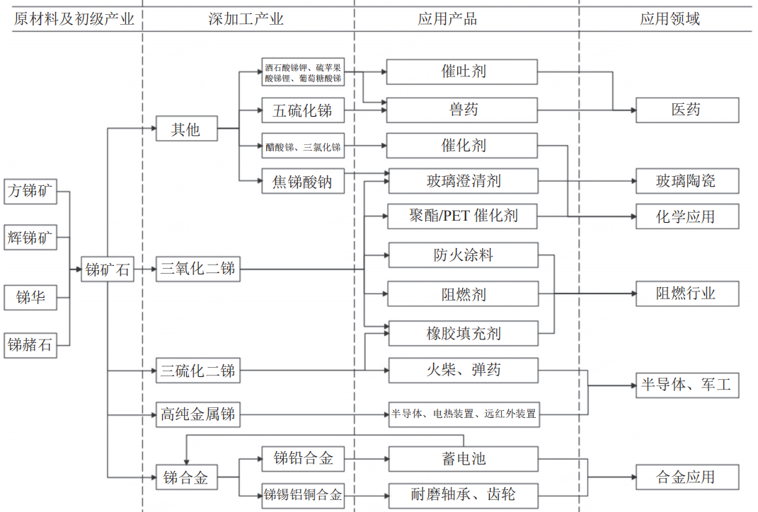

2、锑的消费结构
2023年中国锑的消费结构与历史趋势相似，阻燃剂仍然是最大的消费领域，而光伏领域的逐渐崛起预示着未来锑需求的新方向。2023 年中国锑消费结构中，阻燃剂占比 55%、铅酸蓄电池占比 15%、聚酯催化剂占比15%、玻璃陶瓷占比10%，太阳能光伏电池等领域需求增长迅速。同时，锑价的稳定和小幅增长，以及下游对锑价的逐步认可，表明市场对锑的需求保持稳定。光伏行业的发展，尤其是焦锑酸钠和氧化锑的用量增加，为锑的需求提供了新的增长点。
图9：锑的消费结构
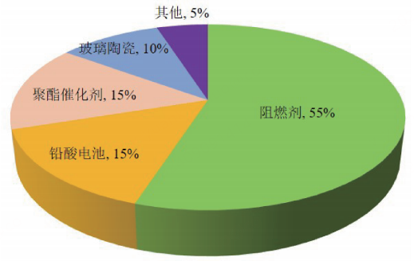
锑具体消费发展趋势主要有以下3个方面：
（1）阻燃剂需求攀升
锑用于阻燃剂主要包括三氧化二锑和五氧化三锑，广泛用于塑料、橡胶、纺织、化纤。随着科技的迅速发展，近年来高分子材料的应用领域逐步拓展。由于高分子材料的易燃性，塑料阻燃剂的应用与研究受到了全球性的重视。作为降低材料着火能力的材料助剂，塑料阻燃剂目前已经成为高分子材料的重要助剂。根据新材料在线数据，近年来中国阻燃剂行业需求量不断上升，2021 年需求量达96. 9万t，2022年中国阻燃剂市场需求量约为100. 9万t。
（2）铅酸蓄电池消费锑或将减少
铅酸蓄电池属于蓄电池的种类之一，电极主要由铅及其氧化物制成，电解液是硫酸溶液，根据沈阳蓄电池研究所数据，目前市场上充电电池应用最广泛的是含锑铅酸蓄电池，约占有 75% 的市场份额。含锑铅酸电池由于大电流放电性能好以及稳定性、安全性的优势，在军工、核工及电控等行业用作后备电源。铅锑合金可用于制造铅酸蓄电池正极板栅和导电零件，但由于制造的板栅气体析出超电势低，充电时容易有气体析出，因此铅锑合金含锑量已由传统的 5%～7% 逐步降低至 2% 左右甚至更低。
（3）光伏领域需求或将成为新的增长点
锑作为澄清剂中的重要元素。在光伏玻璃生产过程中，锑的存在有 2 种方式：一是用氧化锑（Sb2O3）加硝酸钠（NaNO3），二是用焦锑酸钠，能达到澄清消泡的目的，得以阻隔水分和腐蚀气体等带来的影响，提升光伏组件的发电效率和组件的使用年限。由于光伏产业快速发展，中国光伏发电装机容量整体上呈增长态势。能源清洁化与碳减排行动使整个光伏行业发展备受重视。根据国家能源局数据显示，2021年全国光伏发电装机容量同比增加20. 96%；受益于光伏产业快速发展，预计未来光伏玻璃市场持续扩大，成为新的锑需求增长点。
锑的市场供需情况复杂多变。一方面，由于锑在工业中的应用广泛，特别是在阻燃剂、合金材料、化工催化剂、半导体和军工产品等领域的需求不断增长，推动了锑市场的繁荣。例如，在光伏产业中，锑作为光伏玻璃澄清剂的重要成分，随着全球对可再生能源的重视，其需求量有望进一步增加。另一方面，锑的开采和生产受到资源枯竭、环保法规和国际市场价格波动等因素的影响，供给端存在一定的不确定性。近年来，中国加强了对锑矿资源的保护和合理开发，限制了部分高污染、高能耗的锑矿开采活动，这在一定程度上减少了锑的供给量。
锑的市场价格在过去几年中经历了波动。由于供需不平衡，锑价在某些时期出现了上涨趋势。全球经济形势、主要生产国的政策变化、以及下游行业的发展都是影响锑价的重要因素。此外，随着全球供应链的紧张和对关键矿产资源的重视，一些国家和企业开始寻求锑的替代品或提高锑资源的回收利用率，以减少对单一资源的依赖并保障供应链的稳定性。
总体来看，锑作为一种战略性资源，其在全球储量和市场情况中的地位日益凸显。未来，随着科技进步和工业发展，锑的应用领域可能会进一步扩大，其市场前景依然值得期待。同时，资源的可持续利用和环境保护也将成为锑行业发展的重要考量因素。

相关行业国内外发展情况
全球锑行业的主要企业主要集中在中国，因为中国是锑资源最丰富的国家之一。中国锑行业的代表性企业包括湖南黄金（002155）、华锡有色（600301）、华钰矿业（601020）等。这些企业在锑的开采、冶炼、加工以及深加工产品方面具有重要地位。
湖南黄金作为行业的龙头企业，拥有完整的产业链，包括矿山勘探、开采、选矿、冶炼、精炼、深加工及销售，主要产品包括标准金锭、精锑、氧化锑、乙二醇锑、塑料阻燃母粒和仲钨酸铵等。华钰矿业主要从事固体矿产勘察和有色金属的开采、加工、销售以及贸易业务。华锡有色则在锑矿采选业务方面有所涉及。
除中国以外，俄罗斯的两家代表性企业产量也比较突出，分别是极地黄金和Geo ProMining。
各企业具体分析情况如下：
- 湖南黄金：
主要从事黄金及锑、钨等有色金属矿山的开采、选矿，金锑钨等有色金属的冶炼及加工。主要产品包括标准金锭、精锑、氧化锑、乙二醇锑、塑料阻燃母粒和仲钨酸铵等。公司拥有2.5万吨/年精锑冶炼生产线、4万吨/年多品种氧化锑生产线。2023年公司生产锑品31124吨，其中精锑6328吨，氧化锑15213吨，含量锑6544吨，乙二醇锑2635吨，氧化锑母粒404吨。
- 华钰矿业：
主要从事固体矿产勘察和铅、锌、铜、锑、金、银等有色金属的开采、加工、销售以及贸易业务。2021年生产铅锑锌金属量39522吨。公司在西藏拥有矿山，并且正在积极推进相关矿山的采矿权证办理工作。
- 华锡集团：
通过南化股份的资产重组，成为锑矿生产商。华锡矿业拥有铜坑矿、高峰矿两座矿山，选矿能力分别为180、36.30万吨/年。截至2020年9月30日，铜坑矿伴生矿产金属量锑5.87万吨，2021年实际开采出矿量101.44万吨，锑精矿选矿折合金属量572.81吨。高峰矿保有锑资源储量16.06万吨，2021年实际开采出矿量32.74万吨，锑精矿选矿折合金属量5968.79吨。
- 兴业银锡：
主要产品包括银、锡、锌、铅、铁、铜、锑、金等有色金属及贵金属。公司拥有丰富的矿产资源，其产品以精粉或混合精粉等形式销售。在锑矿产品方面，兴业银锡的锑资源储量较为丰富。根据2023年的数据，兴业银锡保有锑金属储量为18.47万吨，2023年度生产锑金属1019.55吨，实现销售收入4300万元。公司生产的银铅精矿和银铜精矿中含有锑，以混合粉形式销售。
- 极地黄金：
该公司是俄罗斯最大的黄金生产商之一，其旗下的奥林匹亚金锑矿（Olimpiada）是俄罗斯最大的金锑矿山，年产量约为2.3万吨。然而，由于黄金产量最大化，该矿从2021年到2023年大幅减少了锑产量。2023年，由于矿石品位下降，预计锑产量不会超过1万吨。极地黄金公司还计划通过增加矿产量提高品位，可能在未来达到7至8度或10度后再考虑出口到中国。
- Geo ProMining：
该公司控股的萨雷拉赫金锑矿（Sarylakh）和盛达昌（Sentachan）锑金矿是俄罗斯最大的锑矿之一。2013年，两矿的锑储量之和约为11~18万吨锑金属，品位在20~30%之间。2021年上半年产量仅3626吨。
表9：全球锑行业主要企业情况
国家 | 公司名称 | 产品 | 产量
中国 | 湖南黄金 | 钨精矿、黄金、锑锭、三氧化二锑、纳米氧化锑、高纯三氧化二锑、仲钨酸铵 | 2023年生产锑品3.11万吨
中国 | 华钰矿业 | 铅锑精矿、锌精矿 | 2020年生产铅锌锑3.91万吨
中国 | 华锡集团 | 锡锭、锌锭、铟锭、铅锭、锑锭、银锭、金锭 | 2024年上半年生产铅锑精矿7484.89吨
中国 | 兴业银锡 | 银、锡、锌、铅、铁、铜、锑、铋、金 | 2023年生产锑金属1019.55吨
俄罗斯 | 极地黄金 | 金、锑 | 金锑合计2.3万吨
俄罗斯 | Geo ProMining | 金、锑 | 2021年上半年产量3626吨

六、出口管制措施会对国际供应链和产业链产生的可能影响
1、对欧美产业链产生的可能影响
中国近期宣布对包括锑在内的一些关键物质实施出口管制，这一政策调整迅速引起了国际社会的关注。前文也有叙述，锑作为一种重要的战略资源，在军工领域具有不可替代的作用，美国作为全球军事力量的领导者，对中国的锑出口依赖度较高，因此此次中国发布锑出口管制后，无疑给美国等欧美国家的军工产业带来了不小的冲击。
锑化物是各种红外传感器元件的核心材料，国际上锑化物红外探测器已全面进入第三代，从美国空军战斗机配备的“响尾蛇”格斗导弹等红外制导武器，到F-22和F-35都在忙着配备的红外搜索和跟踪系统，再到美军各大军种广泛配备的光电搜索、侦察、告警类设备，以及高大上的天基红外侦察卫星等，全都离不开锑。目前，锑在欧美的军事应用非常广泛，主要集中在以下几个方面。
红外制导武器：锑化铟是红外探测器中的关键材料，广泛应用于导弹、战斗机、坦克等军事装备的红外制导系统中，例如AIM-9X红外制导空空导弹的凝视焦平面导引头就使用了锑化铟。
弹药和子弹：当锑加入到金属中，它不仅增强了金属的硬度和耐磨性，还显著提高了金属的耐热性，这些特性对于制造耐用和高性能的军事装备至关重要。例如，在子弹和炮弹的制造过程中加入适量的锑，可以使得这些弹药在高速撞击目标时保持结构的稳定性，减少因摩擦和冲击产生的热量对弹药造成的损害，从而提高其穿透力和可靠性。同时，枪炮等武器系统在长期使用过程中，内部金属会因连续射击产生高温和磨损，而锑的加入能有效延长枪炮的使用寿命，减少因金属疲劳和热损伤导致的故障率。这种材料科学上的创新，不仅提升了武器系统的战斗效能，也降低了维护成本，增强了军事装备的持久性和战场适应性。
夜视设备：如夜视镜和夜视仪，是现代军事行动中不可或缺的工具，它们允许士兵在夜间或光线不足的环境中清晰地看到周围环境。锑在这些设备中的应用，主要是由于其在制造光电探测器时的重要作用。这些探测器能够将红外光转换为电信号，从而增强或转换夜间或低光条件下的可见光，提供清晰的图像。锑的化合物，尤其是锑化铟，因其高电子迁移率和红外探测效率，被广泛用于制造高性能的夜视设备。这些设备不仅提高了夜间作战的能力，还增强了战术灵活性和战场态势感知。此外，锑的应用还扩展到了其他红外技术领域，如红外热成像仪、红外搜索与跟踪系统等，这些都是现代军事技术的重要组成部分。
核武器部件：作为一种多功能的元素，锑因其独特的物理和化学特性，被用于核武器系统中的一些关键部件。这些部件可能包括用于提高武器系统稳定性和可靠性的各种电子组件、传感器和控制单元。锑的高耐热性和耐腐蚀性使其成为在极端条件下运行的设备的理想材料，尤其是在核武器的高温和高压环境中。此外，锑的某些化合物在核反应过程中可能发挥催化或屏蔽作用，有助于提高核武器的效率和安全性。在核武器的制造过程中，锑的使用还涉及到精密的工程设计和材料科学，以确保武器系统的各个部分能够在极端条件下正常工作。锑的这些应用不仅体现了其在提升武器系统性能方面的重要性，也反映了在高技术军事装备研发中对材料性能的严格要求。
且由于锑矿资源的地理分布相对集中，美国在短期内难以找到足够的替代来源，这导致了美国在军工材料供应链上出现了潜在的风险。美国军方和国防工业界对此表示出了深切的担忧，担心这将影响到其军事装备的更新换代和武装力量的维护。同时，欧洲国家也对这一变化表示关注，因为他们在某些领域同样依赖于中国的锑出口。
面对这种情况，美国和欧洲国家可能会加快寻求多元化的供应链解决方案，包括开发新的矿产资源、增加国内生产能力或者寻找其他国家的供应商。此外，这一事件也可能促使相关国家加大在稀土元素和关键矿产领域的研发投入，以减少对单一供应源的依赖，增强自身的产业安全和战略自主性。
总体来看，中国的出口管制政策不仅是对国内资源管理的一种调整，也是对全球供应链格局产生深远影响的一个信号。这要求各国在维护国家安全和经济利益的同时，也需要加强国际合作，共同应对全球资源配置中的挑战。
2、对韩国产业链产生的可能影响
韩国政府在8月16日表示，这一措施对韩国相关行业的影响预计较小。韩国产业通商资源部当天举行了产业供应链检查会议，与相关部门、机构及行业人士共同讨论了应对措施。会议指出，韩国去年从中国进口锑的金额为5920万美元，约占其总进口的74%。
与会者认为，由于锑在铅蓄电池中的应用已实现进口来源多样化，阻燃剂中使用的锑有可替代材料，并且国内锌冶炼过程中产生的副产品含有锑，因此中国此次的出口管制对韩国国内供应链的影响应是有限的。韩国产业部还表示，将加强监管并与中方保持紧密合作，以确保锑的供应不会出现中断。尽管韩国政府声称中国对锑出口的限制对其行业影响有限，但不可否认的是，中韩两国在供应链上的确存在着相互依赖的关系。
中韩两国在产业合作方面展现出了紧密的联系，尤其在汽车、电子和化工等关键行业。例如，在汽车行业，现代汽车和起亚汽车等中韩合资企业不仅在中国制造汽车，还涉及汽车零部件的制造和研发。
在电子行业，三星电子等中韩合资企业专注于半导体、显示屏和智能手机等高科技产品的生产和研发。韩国在半导体和二次电池领域对中国原材料的依赖程度也非常高。数据显示，在芯片核心材料稀土类金属的进口中，79.4%来自中国。此外，对于半导体生产所需的关键材料镓和锗，韩国的进口依赖度达到87.6%。在二次电池制造所需的关键材料方面，韩国也高度依赖中国供应。

